- listView中一定要加上 android:focusable="true"
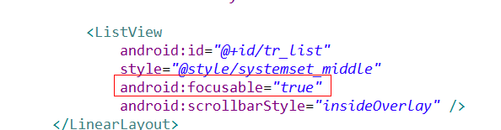
2、对应的listView的item_layout切记千万不要在TextView中加上android:focusable="true"
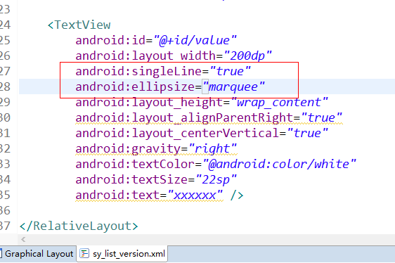
- 在代码adapter中，要滚动textview添加setSelected(true)
